台灣省教育會標售土地公告
114年10月25日
省教行字第00081號
- 標售土地標示如下：皆位於新北市
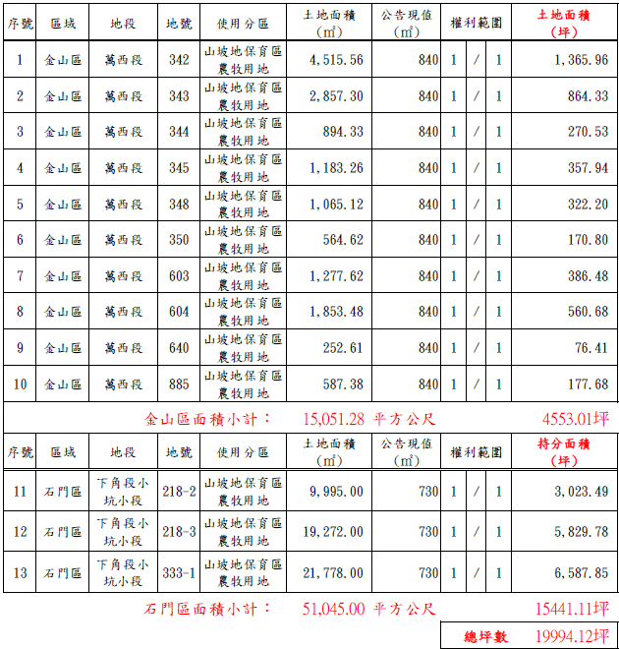
- 投標資格：凡法律許可在中華民國領土內購置不動產之公、私法人、自然人，均得參加投標。本標售案之土地為農業發展條例第三條第十一款所規定之耕地，得參與投標之私法人必須為該條例第三十四條規定之農民團體、農業企業機構或農業試驗研究機構經取得許可者。
- 投標單之填寫應依下列規定：
（一）以毛筆、自來水筆、原子筆書寫或機器打印。
（二）投標金額以中文大寫書寫，並不得低於標售底價。
（三）填妥投標人姓名、出生年月日、身分證統一編號、住址、電話號碼，法人或其他權利主體應註明名稱、地址、電話號碼及法人統一編號或經權責單位核發之許可文件字號暨法定代理人姓名，並註明投標人之代理收件人姓名住址。上述權責單位包含寺廟登記主管機關及行政院設立或指定之機構或委託之民間團體。（例如：經濟部投資審議委員會、財團法人海峽交流基金會）
（四）投標人為未成年人，應由法定代理人於投標單內簽名並蓋章(父 母均應列為未成年人之法定代理人，如有協議或經法院判決確定對於未成年子女權利義務之行使或負擔，並辦妥戶籍登記者，僅需列任監護人之父或母，並應檢附戶籍資料)。
（五）二人以上共同投標時，應註明各人應有部分，否則即視為均等；並指定一人為代表人，未指定者，以投標單所填之第一人為代表人，投標人不得異議。
（六）外國法人應加填在臺灣地區送達代收人。
- 投標底價：新台幣伍仟萬元整。
- 保證金：新台幣伍佰萬元整，應以經金融主管機關核准之金融業者為發票人之本票、支票或匯票(抬頭請開<台灣省教育會>)，放進投標保證金封存袋内，將封口密封，連同投標書(請一律採用本會所製投標書)一供寄(送)本會。投標書及保證金封存袋，應向本會索取，如果得標，保證金抵充價款，未得標者，由投標人當場領回。
- 投標日期：本標售案已於114年10月28日起在本會公告欄及網站公告標售，請於114年11月10日下午16:00前，將投標書連同保證金封存袋寄(送)達本會(台北市青島東路51號2樓)，逾期恕不接受投標。
- 開標：114年11月14日下午16:00在本會(台北市青島東路51號2樓)當眾開標。上述投標及開標當天，如因颱風或其他突發事故停止上班，則順延至恢復上班之第一個下午16:00前，同地點投標及開標。
- 得標規定：以投標價額達到標售最低價額且標價最高者為得標人，如投標人所出之最高價額相同者，以當場增加之金額最高者為得標人，無人增加價額者，以抽籤決定得標人。
有下列情形之一，投標無效：
1、投標單及投標保證金票據，二者缺其一者。
2、投標保證金金額不足或票據不符本公告第五點規定者。
3、投標單所填投標金額經塗改未認章、或雖經認章而無法辨識、或低於標售底價、或未以中文大寫者。
4、投標人為未成年人，其未依本公告第三點第四款規定投標者。
5、投標單所填標的物、姓名，經認定無法辨識者。
6、投標單之格式與本會規定之格式不符者。
7、投標保證金票據之受款人非本會，且未經所載受款人背書或有禁止背書轉讓之記載者。
8、投標人資格不符規定者。
- 有下列情形之一者，買賣契約關係不待本會解除即消滅，得標人依本公告第五點規定應繳納之投標保證金沒收，且不得主張對標售之不動產有任何權利：
（一）投標人放棄得標者。
（二）逾期未繳清價款者。
（三）依投標單所填投標人或代理收件人住址寄送之通知書無法送達或被拒收者。
有以上情形發生時，由本會通知次得標人按最高標價承購，並限期繳款，如次得標人不願承購時，則另行依法處理。
- 交付價金期限：得標人應於接受通知後7日內繳足全部價金。逾期不繳，得通知第二順位購買，原得標人應負賠償差額之責任。
- 本案標售土地為台灣省教育會所有之資產，因囿於法令相關規定，借名登記於現任理事長呂松林先生名下，標售所得之價金，應歸屬台灣省教育會所有。
- 本投標公告如有未盡事宜，依國有非公用不動產標售作業程序規定辦理。
註：投標書請於本會網站「最新消息」下載
台灣省教育會網站 http://www.tpea.org.tw
聯絡人：唐佳禾小姐 (02)2351-9671轉

